Baktériumok és egysejtűek

I. A baktériumok (Prokarióták)
- Jellemzőjük: A legegyszerűbb, legősibb felépítésű élőlények.
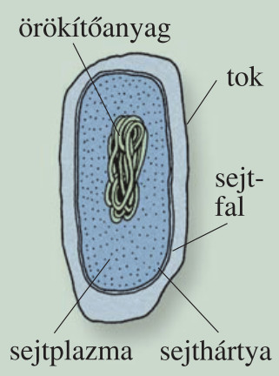
- Sejtfelépítés: Nincs valódi sejtmagjuk (az örökítőanyag szabadon van a sejtplazmában). Van sejtfaluk.
- Alakjuk:
  - Gömb (pl. gennykeltők)
  - Pálcika (pl. tejsavbaktériumok)
  - Csavart (pl. kolera)
- Életmódjuk:
  - Lebontók: Elhalt szerves anyagokat hasznosítanak (nélkülözhetetlenek a körforgásban).
  - Kórokozók: Betegségeket okoznak (pl. tüdőgyulladás, tüszős mandulagyulladás).
  - Hasznosak: Vitamintermelés az emberi bélben, tejipar (joghurt, sajt).

II. Egysejtű eukarióták
- Jellemzőjük: Valódi sejtmaggal rendelkező (eukarióta) sejtek. Egyetlen sejt végzi az összes életműködést.
- Főbb csoportok (példák):

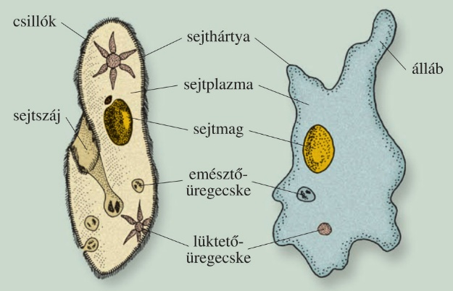
1. Óriás amőba
- Mozgás: Állábakkal (változtatja az alakját).
- Táplálkozás: Bekebelezés (emésztő űröcske).

2. Papucsállatka
- Mozgás: Csillókkal (számos rövid nyúlvány).
- Táplálkozás: Sejtszáj és sejtgarat segítségével.
- Kiválasztás: Lüktető űröcske (eltávolítja a felesleges vizet).

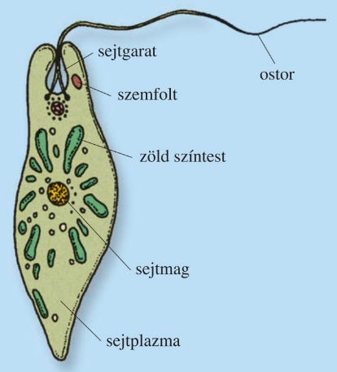
3. Zöld szemesostoros
- Mozgás: Ostorral.
- Különlegessége: "Átmenet" a növények és állatok között.
  - Fényben: Fotoszintetizál (zöld színtestje van).
  - Sötétben: Kész szerves anyagot vesz fel (heterotróf).
- Érzékelés: Fényérzékelő szervcsillag (szemfolt).

III. Összefoglaló táblázat
Jellemző | Baktériumok | Egysejtű eukarióták
Sejtmag | Nincs (Prokarióta) | Van (Eukarióta)
Méret | Nagyon kicsi (mikroszkopikus) | Nagyobb (de többnyire mikroszkopikus)
Példa | Tejsavbaktérium, Salmonellla | Papucsállatka, Amőba

